الجمهورية اللبنانية
الاسم والشهرة:--------------------

رقم المرشح :----------------------
وزارة التربية والتعليم العالي الامتحانات الرسمية لشهادة الامتياز الفني
المديرية العامة للتعليم المهني والتقني لدورة عام 2018 الاولى
===============
الاختصاص والرمز : المعلوماتية الادارية ( 23104)
المادة : برمجة ويب Web المعدل: (10)
المستندات المسموح بها : لا شيء المدة : ساعتان

- Choisir la bonne réponse : (1 pt)
- Dans canvas, la méthode qui crée un arc/courbe (utilisée pour créer des cercles ou des parties de cercles) est :
- circle() b. arc() c. bezierCurveTo() d. quadraticCurveTo()
- La propriété coords.altitude retourne l’altitude au-dessus du niveau moyen de la mer en :
- mètres b. décimètres c. centimètres d. millimètres
- L’événement qui se produit lorsque l’utilisateur commence à faire glisser un élément ou une sélection de texte est :
- ondrag b. ondragover c. ondragleave d. ondragstart
- La propriété qui ajoute une ombre au texte est :
- h-shadow b. v-shadow c. box-shadow d. text-shadow

- Ecrire les étiquettes HTML5 et JavaScript correspondantes permettant de créer les 2 fichiers suivants : (3 pts)

Fichier 1 storage.html  Dès le chargement de cette page, une boîte de dialogue demande à l’utilisateur de saisir son nom. Le nom saisie est stocké localement (avec localStorage) dans la variable name.  "Enter Website" est un lien vers le fichier "index.html". Ce lien s’ouvre dans une nouvelle page. | 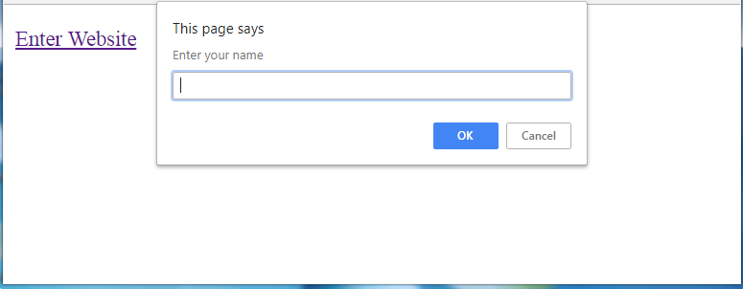
Fichier 2 index.html  Cette page affiche "Welcome" suivi du nom déjà stocké dans localStorage.  Par exemple, si l’utilisateur saisit comme nom "Test" alors cette page affiche :  Welcome Test | 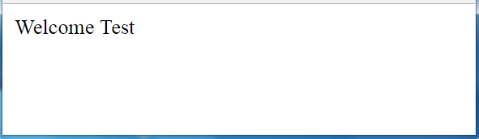

- Ecrire les étiquettes HTML5 et JavaScript correspondantes permettant de collecter votre opinion concernant un website en utilisant un formulaire. (5 pts)
- Le champ "Full Name" est un champ de saisie qui doit contenir au minimum 7 caractères. Le test doit se faire selon une fonction quand on clique en dehors du champ (lost focus), en cas d’erreur, un message doit apparaître « enter full name ».
- Indiquer le type convenable pour les champs "Email" et "Re-enter Email".
- Les valeurs de "Email" et "Re-enter Email" doivent être identiques. Le test doit se faire selon une fonction quand l’utilisateur clique en dehors du champ "Re-enter Email" (lost focus), en cas d’erreur, un message doit apparaître « value must be the same ».
- "How did you find the website" est un bouton radio dont un seul choix est possible.
- "Would you recommend our website to a friend" est un champ de type range. Valeur minimale: 1, Valeur maximale: 10, Valeur par défaut: 5.
- Le champ "Comments" est un champ de saisie de 3 lignes, chaque ligne contient 30 caractères.
- Le bouton "Send" permet d’envoyer les valeurs du formulaire. Quand les informations du formulaire sont envoyées, le message "Thank you for your feedback" est affiché dans une boîte de dialogue.
- Le bouton "Cancel" restaure les valeurs par défaut de tous les champs.
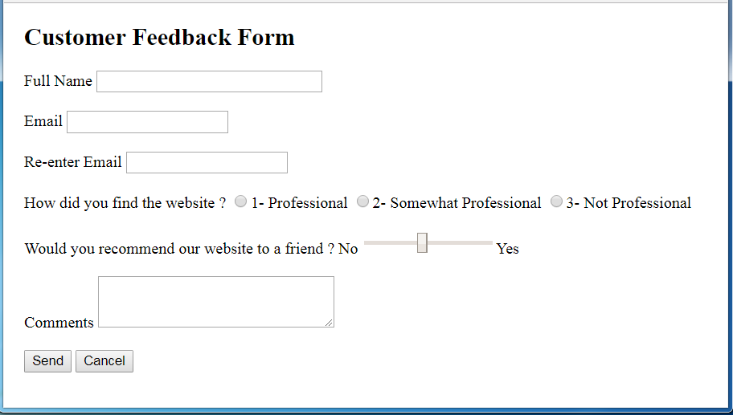
الاختصاص والرمز : المعلوماتية الادارية ( 23104)
المادة : برمجة ويب Web

- Ecrire les étiquettes HTML5 convenables et les propriétés CSS nécessaires pour obtenir comme résultat la page mentionnée à droite: (4 pts)  - La première ligne "Formations" est considérée comme le titre le plus important.  - Le type de la police de la première ligne est : Arial.  - La couleur de la police de la première ligne est : Rouge.  - "Top of Page" est un lien vers le début de la page.  - Les nombres et les puces sont des listes. | 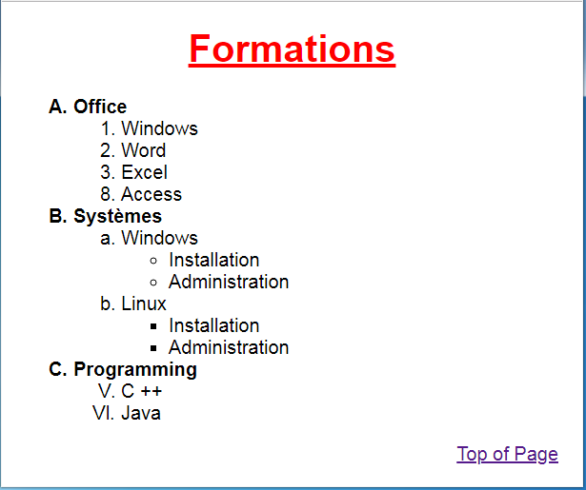
- Ecrire les étiquettes HTML5 convenables et les propriétés CSS nécessaires pour obtenir comme résultat la page mentionnée ci-dessous: (3 pts)
- Cette page contient 3 paragraphes.  - Chaque paragraphe possède les caractéristiques suivantes :  - Largeur : 200 pixels  - Hauteur : 75 pixels  - Type de la bordure : solid  - Epaisseur de la bordure : 2 pixels  - Bordure arrondie : 25 pixels  - Espace entre la bordure et le texte : 10 pixels  - Taille du texte : 1.2 em  - Le second paragraphe « TS1 » est positionnée 70 pixels par rapport au haut et 60 pixels par rapport à la gauche de sa position normale. |  | 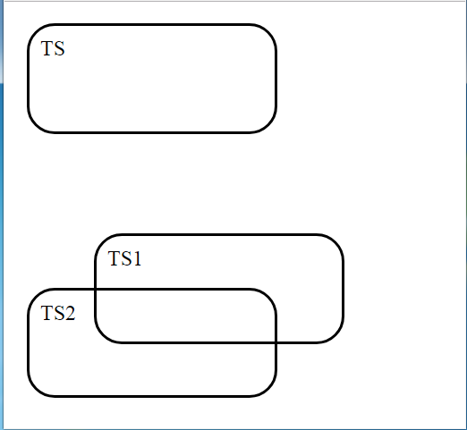
- Ecrire les étiquettes HTML5 convenables et les propriétés CSS nécessaires pour obtenir comme résultat la page mentionnée à droite: (4 pts)  - Le tableau possède les caractéristiques suivantes :  - Largeur : 550 pixels  - Hauteur : 300 pixels  - Type de la bordure : solid  - Epaisseur de la bordure : 3 pixels  - Couleur de la bordure : bleue  - Espace entre les bordures : 7 pixels  - Le nom de l’image est : "lab.jpg".  - "REGISTER NOW" est un lien vers "www.formation.com".  - Lorsque le pointeur de la souris passe sur le lien (au survol), la couleur du texte de ce lien devient verte et la couleur de l’arrière-plan devient rouge.  - Pour les couleurs, utiliser la notation hexadécimale, le code rgb ou rgba. | 